社会单位消防安全“四个能力”建设标志
表A.1规定了消防安全“四个能力”建设中标志的图例和设置要求。对图例之外的其他需设置标志的可结合实际制定。消防安全标志牌应用坚固耐用的材料制作，如金属板、塑料板、木板、荧光材料等，但不应采用易燃材料。用于室内的消防安全标志可以用粘贴力强的不干胶材料制作。

表A.1 消防安全“四个能力”建设标志
序号 | 标志图例 | 名 称 | 设置说明
 | 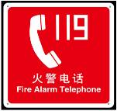 | 火警电话标志 | 设置在显著位置或者报警电话附近，标明在发生火灾时报警电话。
 | 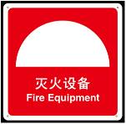 | 灭火设备标志 | 设置在灭火设备附近，标明灭火设备位置。1般搭配其他文字说明。
 | 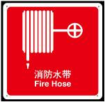 | 消防水带标志 | 设置在消防水带附近位置。
 | 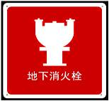 | 地下消火栓标志 | 设置在室外地下消火栓附近或墙面上，标明名称和位置。
表A.1（续）
序号 | 标志图例 | 名称 | 设置说明
 | 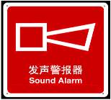 | 发声警报器标志 | 设置在发声警报器或其启动装置附近。
 | 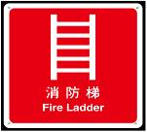 | 消防梯标志 | 设置在消防梯附近，标明消防梯的位置。
 |  | 消火栓水泵接合器标志 | 设置在消火栓水泵接合器或附近的墙面上，标明名称和供水系统。
 |  | 喷淋水泵接合器标志 | 设置在喷淋水泵接合器或附近的墙面上，标明名称和供水系统。
 | 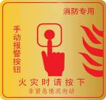 | 消防手动报警按钮标志 | 设置在手动火灾报警按钮附近，标明名称和使用方法。
 | 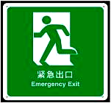 | 紧急出口标志 | 设置在安全出口的显著位置，说明安全出口位置和方向。
 | 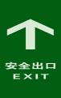 | 地面辅助疏散标志 | 设置在疏散走道和主要疏散路线的地面上，能保持视觉连续的灯光或蓄光疏散指示标志。
表A.1（续）
序号 | 标志图例 | 名称 | 设置说明
 | 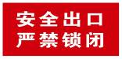 | 安全出口标志 | 设置在安全出口旁边，标明严禁锁闭。
 | 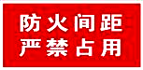 | 防火间距标志 | 设置建筑物墙面上，标明“防火间距”字样及宽度，提示严禁占用。
 | 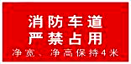 | 消防车道标志 | 设置在消防车道两侧墙面上，标明宽度，提示严禁占用。
 | 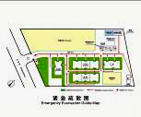 | 总平面布局标志 | 设置在单位显著位置，标明单位的消防水源、消防车通道、消防安全重点部位、安全出口和疏散路线、主要消防设施位置等内容。
 | 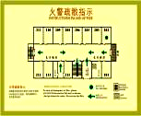 | 疏散指示图标志 | 设置在房门后中上部或每个楼层显著位置，标明本层疏散路线、安全出口、室内消防设施位置等内容。
 | 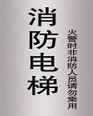 | 消防电梯标志 | 设置在消防电梯口，标明消防电梯的位置。
 | 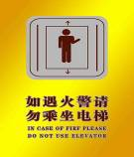 | 电梯提示标志 | 设置在每个楼层电梯口。
表A.1（续）
序号 | 标志图例 | 名称 | 设置说明
 | 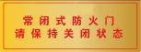  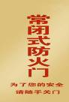 | 防火门标志 | 设置在防火门上或附近，提示常闭防火门保持关闭（结合单位实际，标识既可为横向、也可为纵向）。
 | 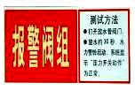 | 报警阀组标志 | 设置在湿式报警阀组附近，标明测试方法。
 | 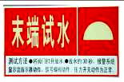 | 末端试水标志 | 设置末端试水装置附近，标明测试和操作方法等。
 | 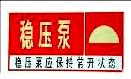 | 消防稳压泵标志 | 设置在消防稳压泵附近，标明稳压泵注意事项和稳压泵的位置。
 | 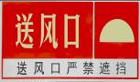 | 正压送风口标志 | 设置在机械防烟系统的正压送风口附近适当位置，标明禁止遮挡。
 | 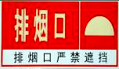 | 机械排烟口标志 | 设置在机械排烟系统的排烟口、排烟阀附近适当位置，标明禁止遮挡。
 | 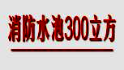 | 消防水池标志 | 设置在消防水池醒目位置，标明取水口、容积。
表A.1 （续）
序号 | 标志图例 | 名称 | 设置说明
 | 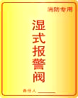 | 湿式报警阀标志 | 设置在湿式报警阀或附近的墙面上。
 | 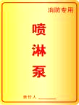 | 喷淋泵标志 | 设置在喷淋泵或附近的墙面上。
 | 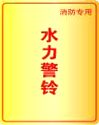 | 水力警铃标志 | 设置在水力警铃附近的墙面上。
 | 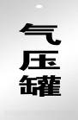 | 气压罐标志 | 设置在气压罐上。
 | 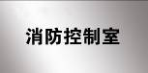 | 消防控制室标志 | 设置在消防控制室门口。
 | 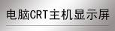 | 电脑CRT主机显示屏标志 | 设置在电脑CRT主机适当位置。
 | 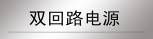 | 双回路电源标志 | 设置在双回路电源适当位置。
 | 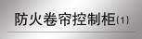 | 防火卷帘控制柜标志 | 设置在防火卷帘控制柜上，数量多时编号。
表A.1（续）
序号 | 标志图例 | 名称 | 设置说明
 | 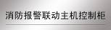 | 消防报警联动主机控制柜标志 | 设置在消防报警联动主机控制柜上。
 | 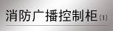 | 消防广播控制柜标志 | 设置在消防广播控制柜上。
 | 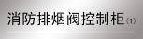 | 消防排烟阀控制柜标志 | 设置在消防排烟阀控制柜上。
 | 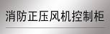 | 消防正压风机控制柜标志 | 消火栓泵控制柜、喷淋控制柜、配电室、消防水箱、消防电话插孔、消防排烟控制柜、消防送风控制柜等设施的标识，参照此图样式制作。结合单位实际，标识既可为横向、也可为纵向。
 | 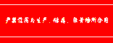 | 严禁住宿与生产、存储、经营场所合用 | 设置在生产、存储、经营场所。
 | 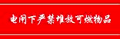 | 电闸下严禁堆放可燃物品 | 设置在电闸上或附近。
 | 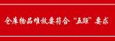 | 仓库物品堆放要符合“五距”要求 | 设置在仓库物品堆放处。
 | 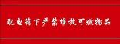 | 配电箱下严禁堆放可燃物品 | 设置在配电箱上或附近。
 |  | 防火卷帘地面标志 | 设置在防火卷帘下方地面上，标明防火卷帘下方禁放物品。
 | 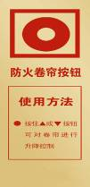 | 防火卷帘按钮标志 | 设置在防火卷帘按钮旁边，标明操作方法。
表A.1（续）
序号 | 标志图例 | 名称 | 设置说明
 | 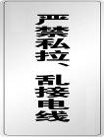 | 严禁私拉、乱接电线 | 设置在生产经营场所，住宿场所，建筑工地。
 | 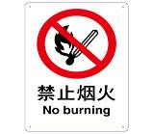 | 禁止烟火标志 | 设置在可燃物品仓库、易燃易爆场所或其他场所，提示该场所严禁烟火。
 | 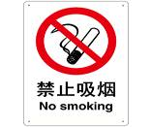 | 禁止吸烟标志 | 设置在易燃易爆场所、公共聚集场所显著位置，提示该场所禁止吸烟。
 | 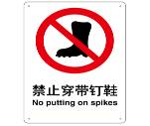 | 禁止穿钉鞋标志 | 设置易燃易爆场所出入口，提示该场所禁止穿带钉鞋。
 | 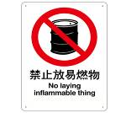 | 禁止存放易燃物品标志 | 设置在不能存放易燃物品的场所，提示该场所禁止存放易燃物品
 | 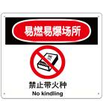 | 易燃易爆场所禁带火种标志 | 设置在易燃易爆场所显著位置，提示该场所禁止携带火种。
表A.1（续）
序号 | 标志图例 | 名称 | 设置说明
 | 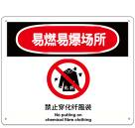 | 易燃易爆场所禁穿化纤类服装标志 | 设置在易燃易爆场所出入口位置，提示该场所禁穿化纤类服装。
 | 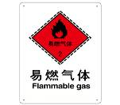 | 易燃气体标志 | 设置在存放容器上或存放易燃气体的场所。可以标明储存的种类和数量
 | 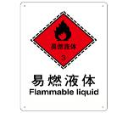 | 易燃液体标志 | 设置在盛装容器上或存放易燃液体的场所。可以标明储存的种类和数量
 | 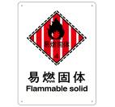 | 易燃固体标志 | 设置在包装箱上或存放易燃固体的场所。可以标明储存的种类和数量
 | 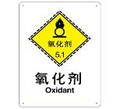 | 氧化剂标志 | 设置在包装箱上或存放氧化剂的场所。数字表示氧化剂的种类
 | 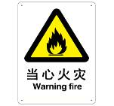 | 当心火灾标志 | 设置在容易发生火灾或发生火灾造成严重后果的场所。

图A.1
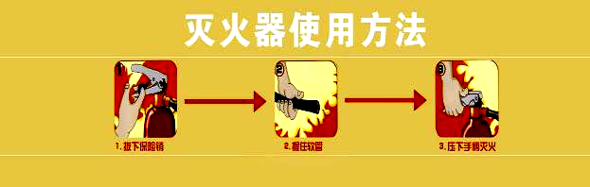

标志图例 | 名称 | 设置说明
图A.1 | 灭火器使用标志 | 设置在灭火器设置点的上方或灭火器箱箱体上面，标明操作使用方法、维护保养责任人。

图A.2
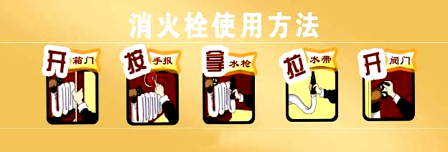

标志图例 | 名称 | 设置说明
图A.2 | 室内消火栓标志 | 设置在室内消火栓箱门上，标明名称、操作使用方法、维护保养责任人。

_________________________________

